Fecha 21/09/24
LOS ESTUDIANTES DEL COLEGIO SANTA ROSA COMPARTIERON UNA MAÑANA DIFERENTE PARA FESTEJAR SU DÍA.
Los alumnos del colegio Santa Rosa de Lima, disfrutaron una mañana muy especial en la cual festejaron con música, juegos, merienda para compartir y con temática free look. Esto durante un recreo más extenso. Todo esto iba a hacer en la Viña, pero se reprogramo para que sea en el colegio.
Los docentes organizaron una jornada donde los alumnos fortalecieron sus vínculos. Si bien, era el día del estudiante y sus protagonistas fueron los alumnos, las propuestas estuvieron orientadas al trabajo en equipo, a compartir ya resignificar las actividades áulicas.
Los alumnos y los docentes lograron disfrutar de esta jornada escolar como ninguna otra, la cual estaba siendo esperada impacientemente, hace mucho tiempo. Ellos supieron aprovechar el tiempo para divertirse y charlar. El recreo se iba a extender a 45 minutos, y al final fue una hora. Luego, cuando todo terminó, los estudiantes volvieron a sus aulas para seguir con las actividades.
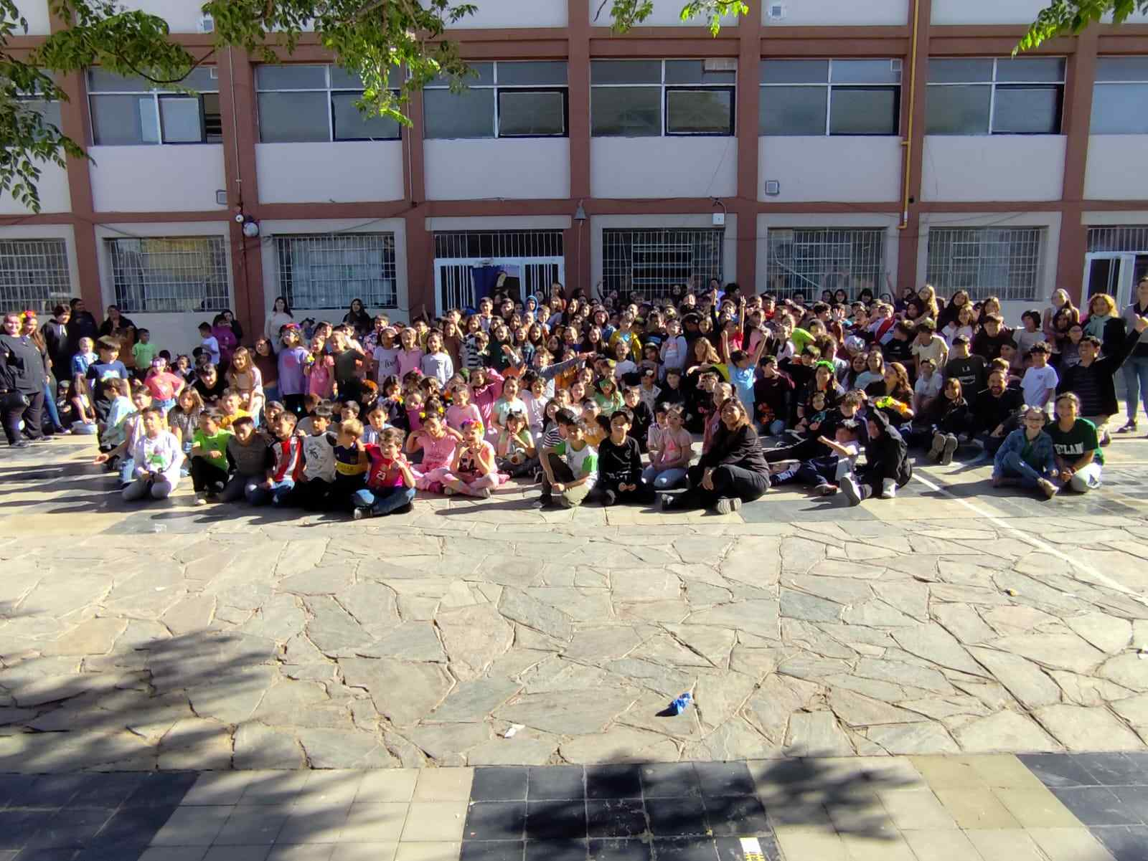
Imagen: alumnos de primaria tomada en el patio del colegio Santa Rosa de Lima durante el festejo

